2018年鄂温克族自治旗
人力资源和社会保障局政府信息公开工作年度报告

根据《中华人民共和国政府信息公开条例》（以下简称《条例》）和《关于印发鄂温克旗2018年政务公开工作要点的通知》要求，现公布鄂温克旗人力资源和社会保障局2018年政府信息公开年度报告。报告内容包括概述、重点领域信息公开情况、重大政策决策公开情况、开展政策解读情况、依申请公开政府信息情况，以及工作中存在的主要问题和改进措施，如对本年度报告有任何疑问，请与鄂温克旗人社局办公室联系（联系电话：0470—8812709，电子邮箱ewkrsjb2709@163.com）
一、概述
我局始终将政务公开工作摆在全局工作的重要位置，切实加强组织领导，及时调整健全政务公开机构领导小组和工作人员。召开了政务公开工作专题部署会议，举办了人社系统政务公开工作培训，下发了《鄂温克旗人社局政务公开评估考核表》，把政务公开与各项工作紧密结合，同部署、同落实。根据国务院、市政府、区人力资源社会保障厅关于做好新形势下政府信息公开的部署要求，结合人社工作实际，对原有政府信息公开内容、公开形式、监督保障等项目进行了调整、完善和补充，并作为股室和三级单位绩效评估的重要内容，层层传导责任和压力，以制度和考核为抓手，形成齐抓共管的政府信息公开工作体制机制。

二、政府信息公开内容

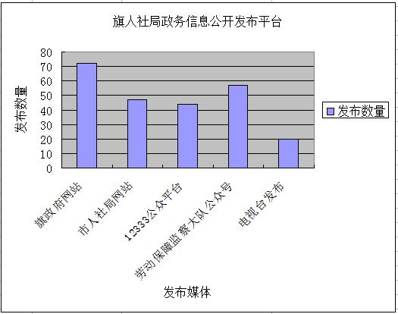

及时发布和更新信息公开目录和指南，将人社局政府信息公开工作机构的名称、办公地址、办公时间、联系电话、传真号码、电子邮箱、公文法规、执法依据、行政许可事项、办事服务事项、行政事业性收费项目等内容做了详细地说明，主动公开。2018年全年，对外公布政务信息298条，其中政务信息类被呼伦贝尔市政务网、呼伦贝尔市人力资源和社会保障局网站选登47条，被旗政务网选登72条；通过鄂温克旗广播电视台公开发布20条，鄂温克旗12333微信公众平台发布信息44条，鄂温克旗劳动保障监察大队17条。通过政务网发布公告27条，梳理并发布办事流程10项，同时利用二楼政务服务中心宣传载体不间断发部信息，全年共计发布各类政务信息326条。

（一）推进决策、执行、管理、服务、结果公开
我局认真贯彻落实国家、自治区关于全面推进政务公开工作的有关文件精神，着力推进决策、执行、管理、服务和结果公开，公开政府信息数量持续提高。
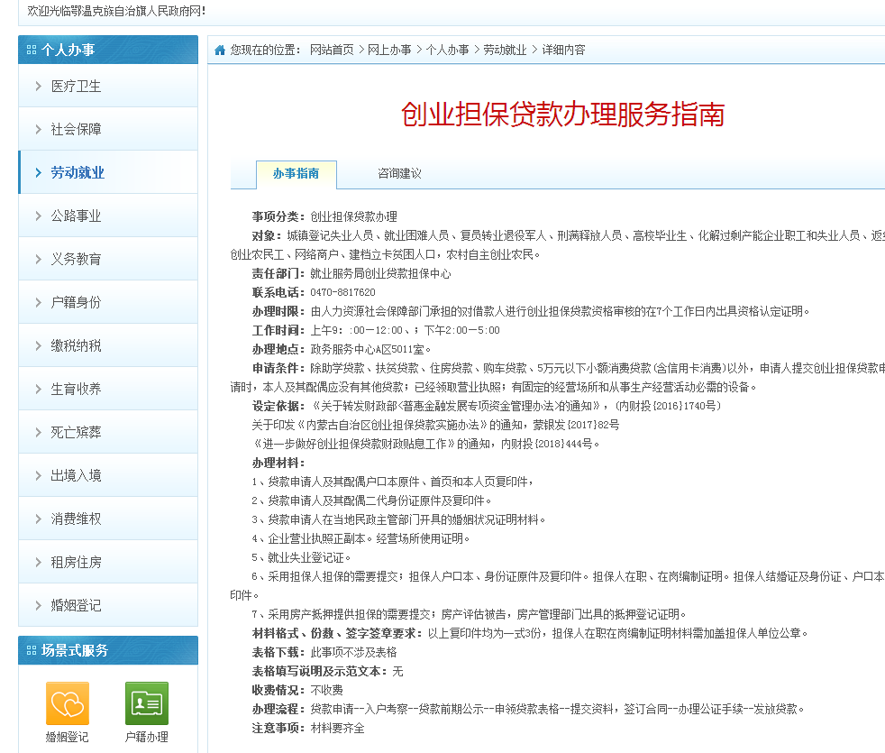一是公开办事流程、权力清单、责任清单和负面清单。我局按照呼伦贝尔市人社局及鄂温克旗政府政务公开工作要求，启动权力清单清理工作。规范行政审批行为。组织开展行政权力事项梳理，开展行政审批事项清理，在全面梳理和审查的基础上，及时补缺补差，明确行政执法依据，编制职权目录，绘制行政权力运行流程图。编制行政许可、便民项目的办事指南，公开项目名称、审批依据、申报条件、材料目录、办理程序、承诺时限、收费标准、窗口权限。强化窗口“首席代表”制度，优化窗口与后台办事程序，简化办事环节，提高工作效率。2018年，对本部门权责清单依法进行了合法性审查。经审查，确认本部门行政许可4项，行政确认6项，行政给付6项，行政奖励2项，行政处罚84项，行政强制措施1项，行政强制执行0项，行政监督检查12项，行政征收1项，其他权力3项，共119项行政权力。并在旗政务网和人力资源和社会保障大厅对外公示。

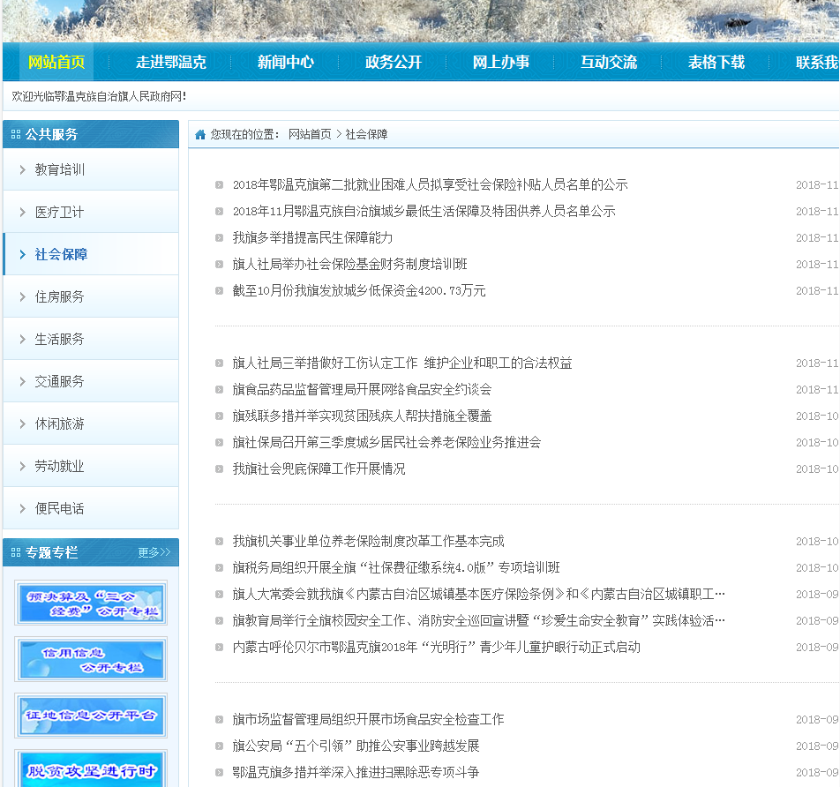
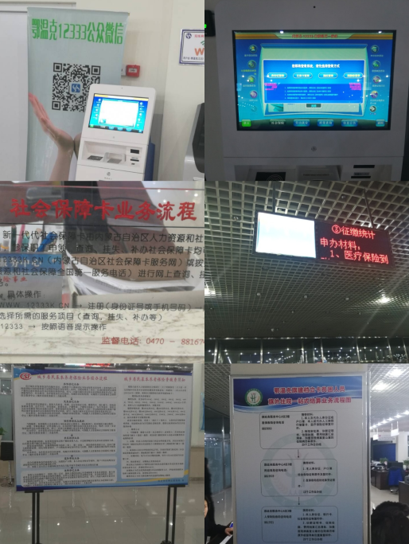

二是公开人社系统重点业务开展情况。进一步健全政务信息公开制度体系，将政务信息的编纂、发布作为反映社情民意和上级领导掌握人社业务动态的第一手资料，制订了《鄂温克旗人社局政务公开考核制度》，印发了《政务公开评估考核表》，出台了《旗人社局政务信息公开制度》、健全信息上报制度。要求局属各单位、股室每月向局办公室上报3条以上工作信息，每位工作人员每月上报1条以上本职工 作信息。2018年全年共通过鄂温克旗政务网、呼伦贝尔市政务网、呼伦贝尔市人社局网站公开发布119条政务信息。

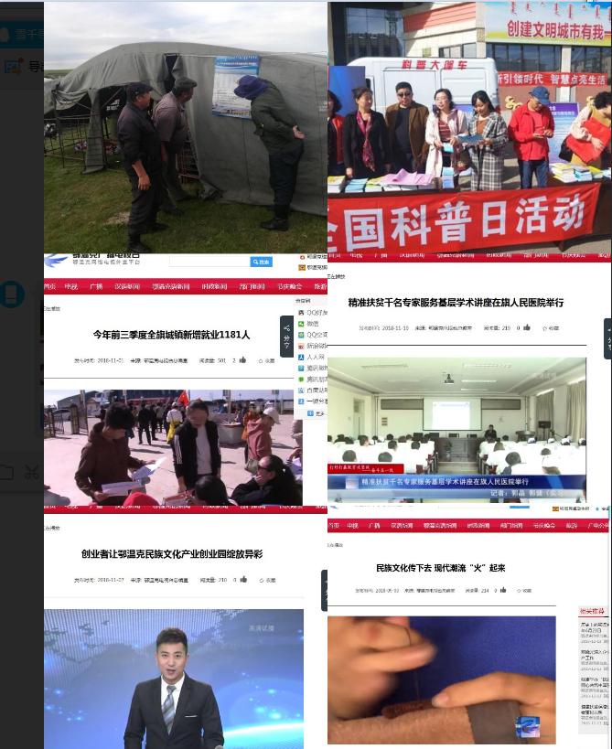三是公开回应社会关切，开展政策解读。我局将政策解读列入年度政务公开考核指标，明确“谁执法谁普法”的原则，并结合脱贫攻坚专项任务目标，做好政策解读和宣传工作工作。2018年共开展户外大型政策宣传解读活动2次，在旗内中心人流密集区域通过悬挂条幅、制作宣传专栏和发放宣传资料等形式，宣传普及《内蒙古自治区城镇基本医疗保险条例》，并通过具体案例，耐心地向群众介绍《劳动法》、《劳动争议调解仲裁法》、《社会保险法》、《工伤保险条例》等劳动人事政策法规。据统计，活动共现场接待咨询300余人次，发放宣传材料500余份。充分发挥宣传工作的先导作用。在精准扶贫大数据平台、鄂温克电视台、鄂温克旗政务服务中心二楼LED大屏幕及企业用工QQ群、企业用工微信交流群发布招聘信息，累计为78家用工企业发布了276个工种， 756个工作岗位；在12333微信平台为18家用工企业发布了85个工种，188个工作岗位。

（二）重大政策决策预公开情况。我局实行重大行政决策公开制度，对涉及群众切身利益、需要社会广泛知晓的重要政策措施及重大行政决策事项，除依法保密的以外，均通过政府网站、新闻媒体、12333微信公众平台等向社会公开，广泛听取社会公众意见，并多途径向社会公开相关信息。
2018年我局在旗政府门户网站“通知公告”栏公示了“并轨”前部分非师范类普通中等专业学校和技工学校毕业生初审、考试、体检、岗位选定等一系列工作、和谐劳动关系单位、新增失业人员拟享受事业保险人员名单等等信息，通过系统公告栏进行了财务公开、党费使用情况等公式；并及时通过12333微信公众平台及劳动监察微信公开我局涉及的改革任务、民生举措等工作实施方案和意见。
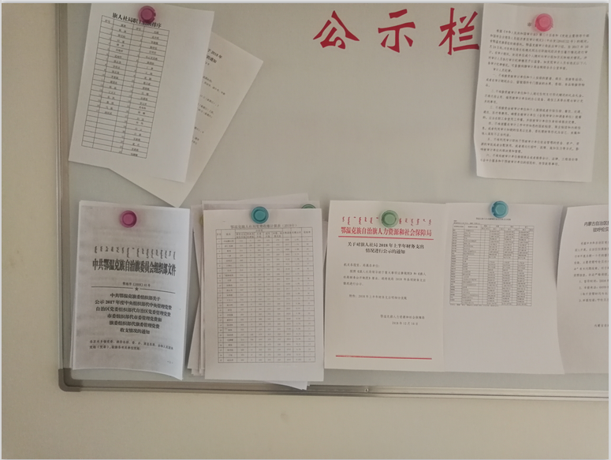

三、政务信息公开方式
坚持旗政府网、“鄂温克12333”和劳动保障监察大队微信公众平台并重，主动公开政府信息。同时在人力资源社会保障服务大厅公开办事流程、办公时间、法律依据、办理服务事项等，同时充分利用旗内政务信息、加大对政务信息、工作动态的提报力度，将人事编制部门相关信息广泛向社会公布。
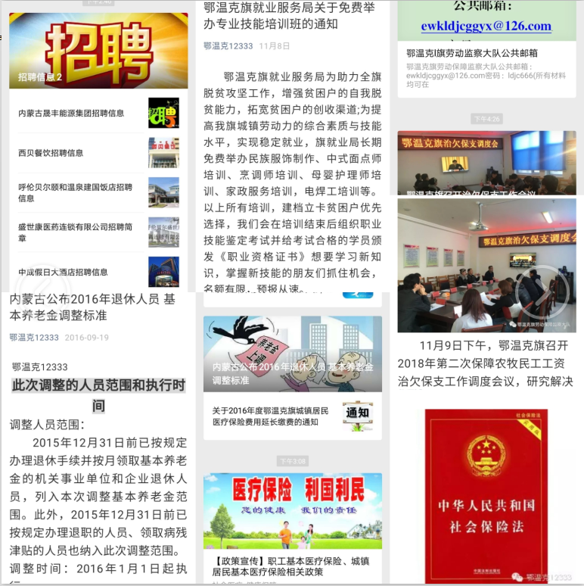（一）加强载体建设，扩大政务公开途径。政务公开工作是一项长期基础性工作，加强对政务公开工作的监督检查，将有利于促进政务公开各项工作的开展。我局加强政务公开网络建设，扩大公开途径，更大范围的接受社会监督。一是做好政务信息和政务公开建设工作，全面深化网络公开内容，加大网络公开容量，科学设置网络公开栏目，方便网络查阅内容，全力打造人力资源社会保障政务公开服务网络。二是加快人力资源和社会保障信息中心建设，充分利用“12333”微信公众平台等人力资源和社会保障咨询服务系统，提供政策法规、办事指南、问题解答、动态信息等人力资源社会保障咨询服务，形成纵向联动、横向互动、协调稳定的业务支持机制。加紧落实“内蒙古12333”统一服务标识在各基层保障大厅和站所的规范使用及普及，后续将逐步对原有各级经办服务大厅进行改造，建设综合柜员制服务窗口，逐步实现“一窗式”服务。三是加强与各类新闻媒体的广泛联系，利用报纸、广播、电视、网络等各新闻媒体的辐射面、冲击力，广泛发布人力资源社会保障各类政务信息，公开人力资源社会保障各类服务信息，通过对社会公开投诉举报电话，政风行风热线节目等媒介，受理群众投诉举报;通过发放调查问卷、召开座谈会、下企业走访等方式，听取社会各界的意见等措施，自觉接受各级政府部门、社会各界和服务对象的监督，不断提高人力资源社会保障政务公开的层次和水平，使我旗人力资源社会保障政务公开工作更加规范化、经常化、长效化，提高了人力资源社会保障政务信息和政务公开的层次和水平，使我旗人力资源社会保障政务信息和政务公开工作更加规范化、经常化、长效化。
（二）坚持依法行政，规范政务公开程序。积极推进依法行政,大力推行网上办公，并充分利用鄂温克旗政务网、12333微信公众平台等网络载体，做到与民生密切相关的业务都进行上网公示，为广大干部和群众提供快捷、高效的公共信息服务。凡涉及干部、群众普遍关心的热点、难点的问题，都要经过认真研究，并及时公开，做到定期公开与不定期公开相结合，实现在决策与管理中的良性互动。在各个办公室都悬挂工作规范宣传牌，使本股室的工作职责、工作程序及服务承诺公开透明，自觉地接受社会监督。局重大事务如招聘教师、招聘事业单位工作人员等人事考试工作，其主要环节方案公布、考试、体检、政审、录用等程序均用政府门户网站、电视台、公告栏等形式向社会进行公示，增加了工作透明度，取得了群众信任，真正打造了“阳光人事”。
四、依申请公开政务信息情况
我局依申请公开信息的方式大部分是面向服务对象提供相关咨询，内容主要涉及毕业生就业、档案及人才交流中心档案托管、工资制度改革、干部人事管理等事项。2018年来我局已向服务对象免费提供现场及电话咨询上万人次，受到广泛好评。
（四）收费情况
目前我局依申请提供信息咨询等完全是无偿提供，不涉及收费事项。
五、工作存在的主要问题
一是公开的形式还有待拓宽和创新，主动公开手段方式不够丰富;二是信息发布和更新效率有待进一步提高。以上存在问题，我们将在今后的工作中认真加以解决。
六、下一步措施：
（一）进一步结合实际，提高公开实效，建立政务公开长效机制，紧紧围绕我局行政职责实施政务公开，真正立足于服务群众，立足于接受群众监督，立足于解决问题，在办实事，见实效上下功夫。
（二）进一步提高对政务公开工作的认识，把它作为加强廉政建设的一项重要措施，作为营造人社系统发展良好环境的大事来抓实抓好，从而不断增强做好这项工作的自觉性和责任感。
（三）提高政务公开层面，拓宽政务公开渠道，认真解决政务公开工作中的死角，真正做到全面、彻底的公开，进一步完善各项公开措施，将政策咨询，工作流程上墙、“一站式”服务和服务承诺制度做实、做到位。
（四）进一步完善监督机制，建立政务公开监督制度和评议制度，通过聘请的社会监督员和服务中心设立的投诉接待办公室及举报电话，收集企业和群众对我局开展政务公开情况的意见和建议，受理举报投诉，对人民群众反映的、确实存在的违反政务公开各项规定的问题不掩不盖，在处理上不拖不护，一经查实，从严处理，切实将政务公开工作做到实处。

鄂温克旗人力资源和社会保障局
2018年12月14日

